Министерство образования Российской Федерации

ГОСУДАРСТВЕННЫЙ УНИВЕРСИТЕТ УПРАВЛЕНИЯ

Факультет: Прикладная информатика

Кафедра: Информационные технологии и системная аналитика

ЯЗЫКИ И МЕТОДЫ ПРОГРАММИРОВАНИЯ

Лабораторное занятие №5 на тему:

«Графы в Java»

Преподаватель:

Авдеев В.С.

Студент:

-

Группа:

-

Москва 2024

Цель занятия
- Понять графы
- Научиться писать ориентированный граф
- Изучить алгоритм поиска на графе

Ход занятия
Граф — это нелинейная структура данных, состоящая из вершин и ребер, где вершины содержат информацию или данные, а ребра работают как связующее звено между парой вершин. Если проще, то граф - это коллекция (множество, набор, список – как угодно) вершин, соединенных между собой. Соединения принято называть ребрами (edges), вершины (vertices) еще называют узлами или нодами (nodes) (Рис. 1).
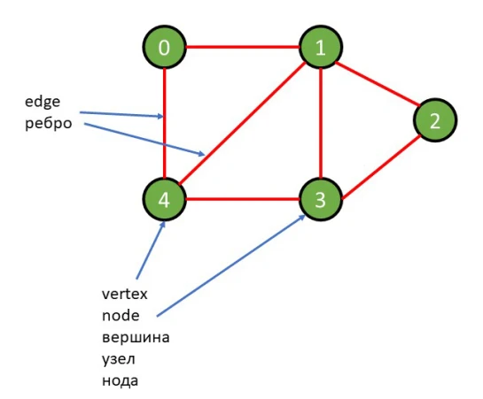
Рис. 1 - Структура графа

Граф может быть двух видов:
- ориентированный - рёбра имеют направление, то есть движение возможно в определенном направлении (Рис. 2)
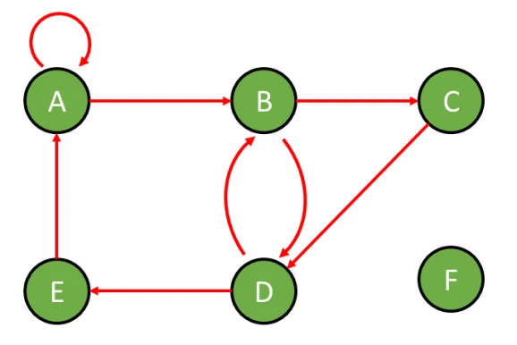
Рис. 2 - Ориентированный граф

- неориентированный - рёбра не имеют направления, то есть движение по ним возможно в двух направлениях (Рис. 3)
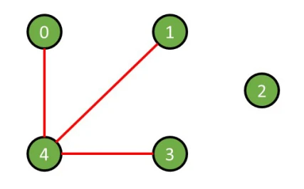
Рис. 3 - Неориентированный граф

Существует два основных способа реализации графа в Java:
- С помощью матрицы смежности
- С помощью списка смежности

Матрица смежности
Плюсы:
- Быстрый поиск ребра - время O(1).
- Лучше для плотных графов, т.е. с большим количеством ребер
Минусы:
- Занимает O(V²) пространства
- Итерация по всем ребрам за время O(V²)

V = количество вершин

Список смежности
Плюсы:
- Занимает O(V+E) пространства (в худшем случае)
- Лучше для разреженных графов, т.е. имеющих меньшее количество ребер
Минусы:
- Поиск ребра занимает O(V) времени.

V = количество вершин, E = количество ребер

Теперь попробуем реализовать графы в коде с использованием списка смежности. Создадим взвешенный направленный граф как HashSet вершин. Зададим простой граф с четырьмя вершинами и пятью ребрами (Рис. 4). Круги - это вершины, представляющие людей, а линии, соединяющие две вершины, - ребра, представляющие друзей на онлайн-портале. Вес будем считать количество часов в онлайне. Мы можем реализовать неориентированный и/или невзвешенный граф, используя тот же подход. Каждая вершина имеет имя и содержит список всех своих исходящих ребер. (Можно использовать как ArrayList так и LinkedList).
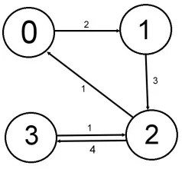
Рис. 4 - Просто граф

Каждое ребро имеет вес и вершину назначения. Опишем класс для вершин, ребер и самого графа.

ПЕРЕПИСЫВАЕМ КОД СО СКРИНШОТОВ И ПЫТАЕМСЯ запустить через GraphImplementation.java

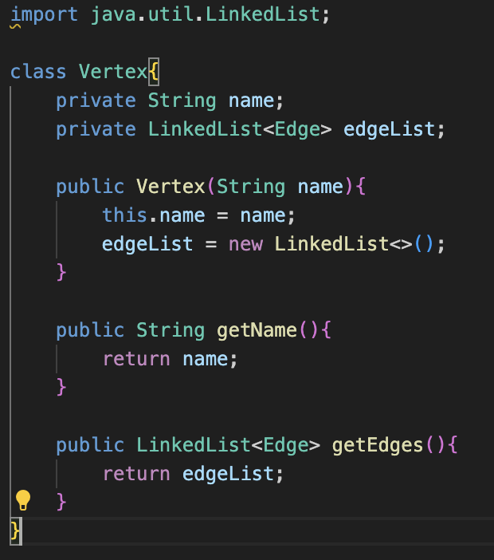
Рис. 5 - Vertex.java
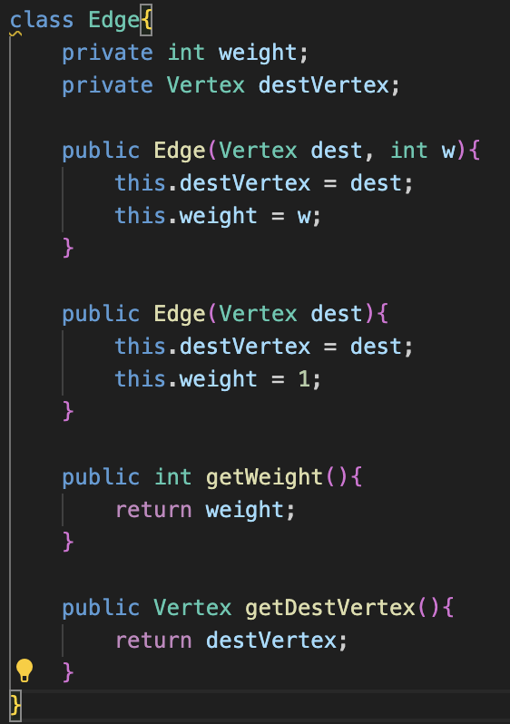
Рис. 6 - Edge.java

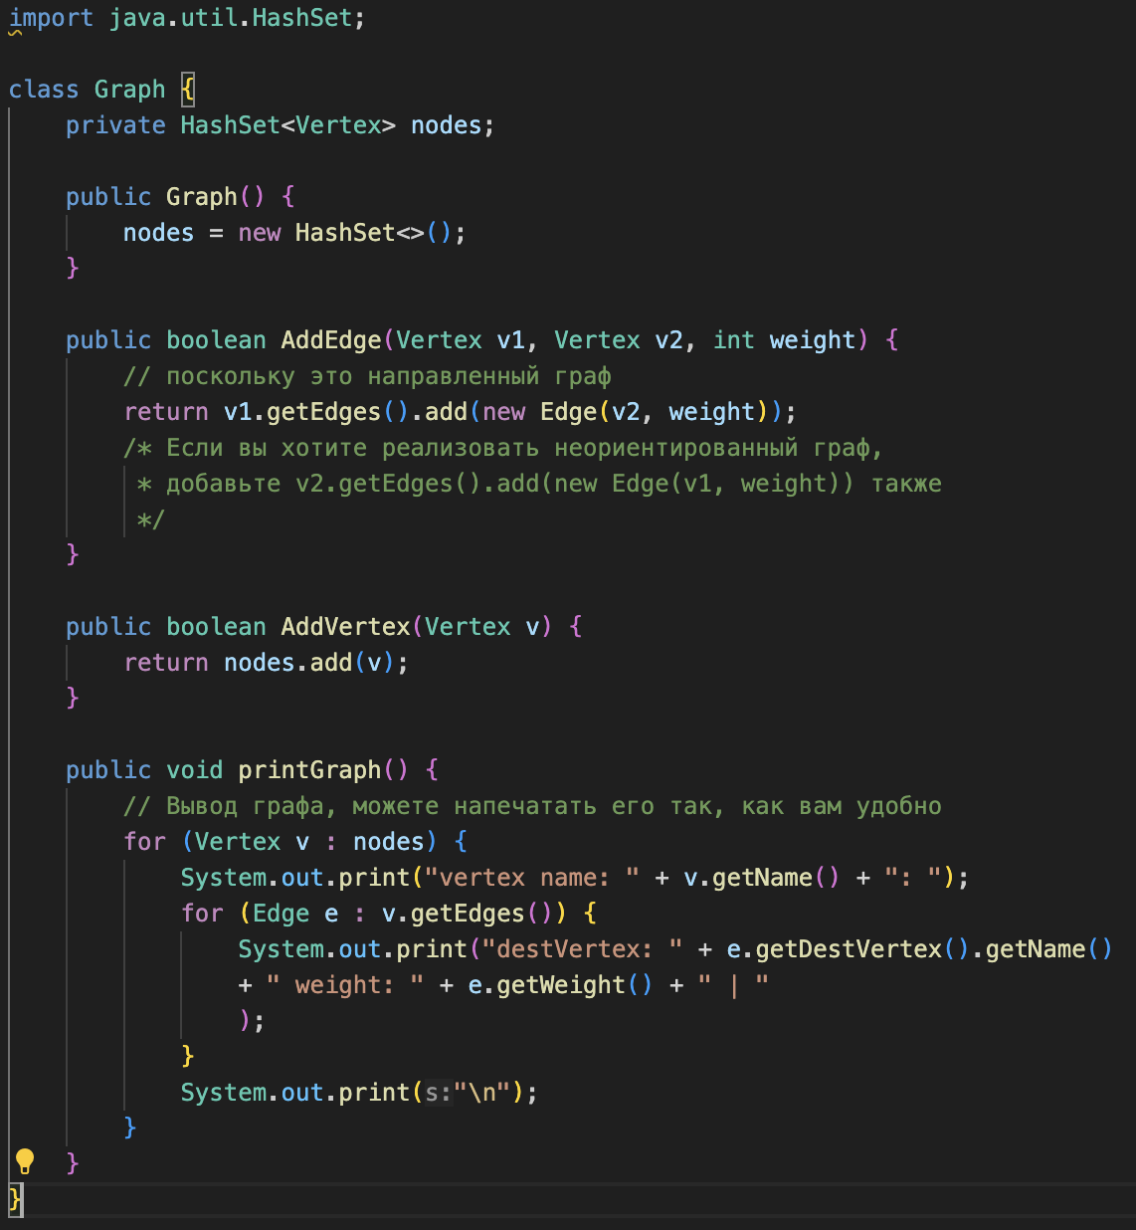
Рис. 7 - Graph.java

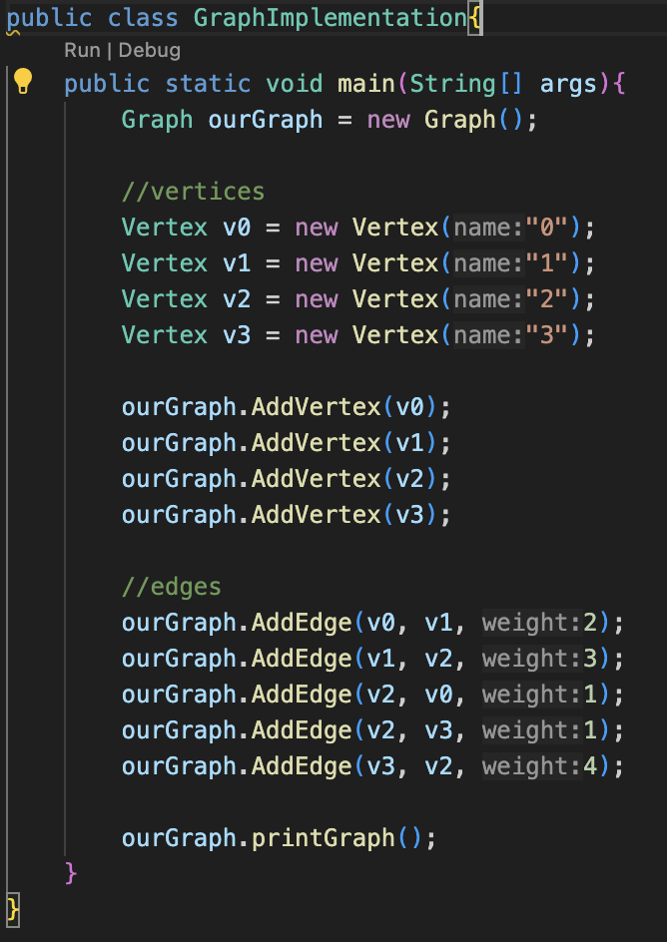
Рис. 8 - GraphImplementation.java

- метод .addVertex(), который принимает новую вершину, которую затем добавляет в вершины графа.
- метод .addEdge(), который принимает вершину1, вершину2 и вес. Он добавляет ребро из вершины1 в вершину2 и добавляет вес к каждому ребру.
- метод .printGraph(), который осуществляет вывод наш списко смежнойстей

Задача: Реализуйте плотный граф (Рис. 9) использую матрицу смежности.
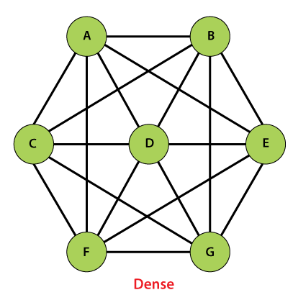
Рис. 9 - Плотный граф

